Hartu kandela

Maialen Alfaro, Idoia Larzbal/Trad Kolonbia
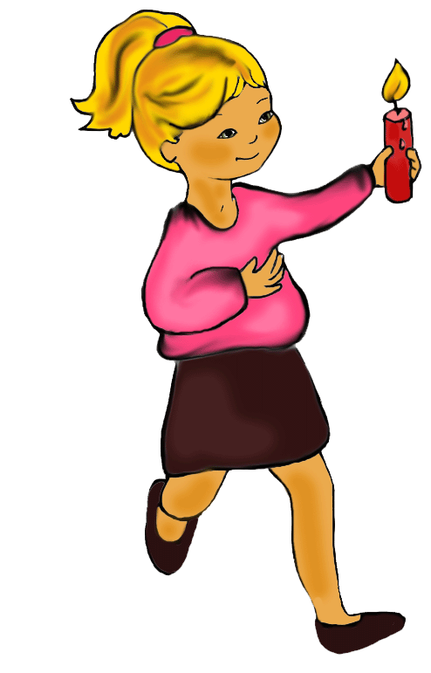

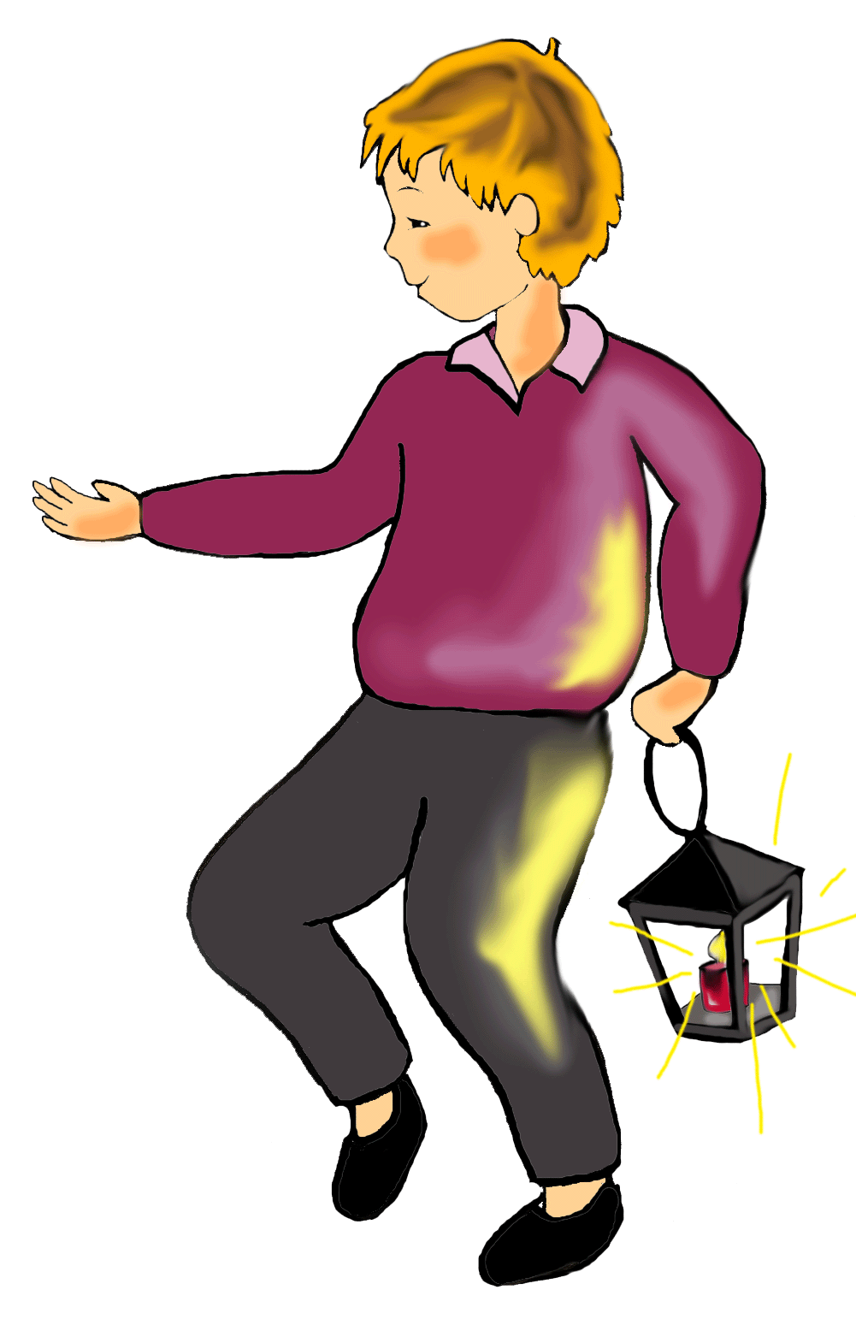


Hartu kandela umea, umea ) x 2
Ume etor, hartu kandela ) x 2

Hasiko zaigu besta herrian
Izar eta mendien alboan
Hartu kandela
Bestara goaz
Galda kandela
Hartu kandela

Enfant ! Prends une chandelle !
La fête commence au village !
Entre les étoiles et la montagne !
Allons à la fête !





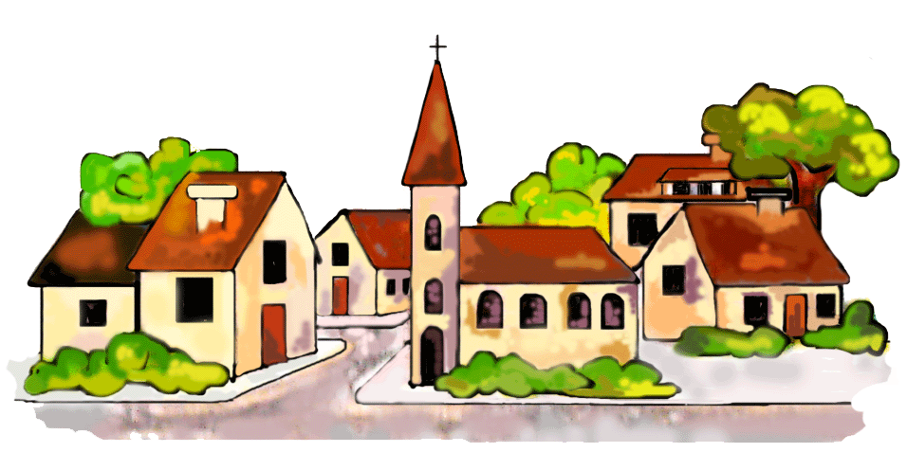



Hartu kandela
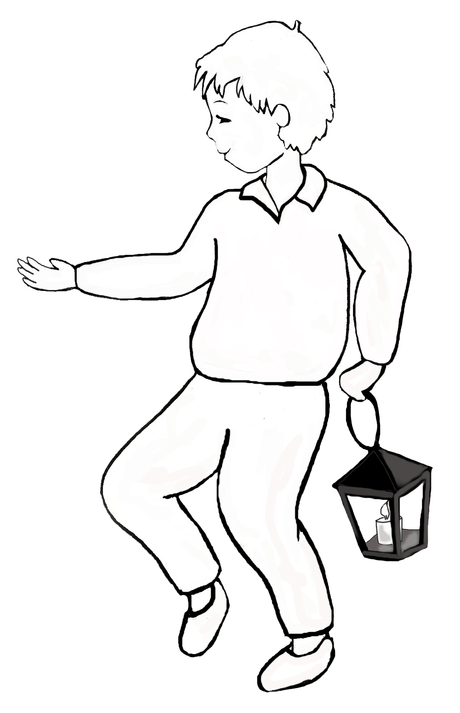

Maialen Alfaro, Idoia Larzbal/Trad Kolonbia

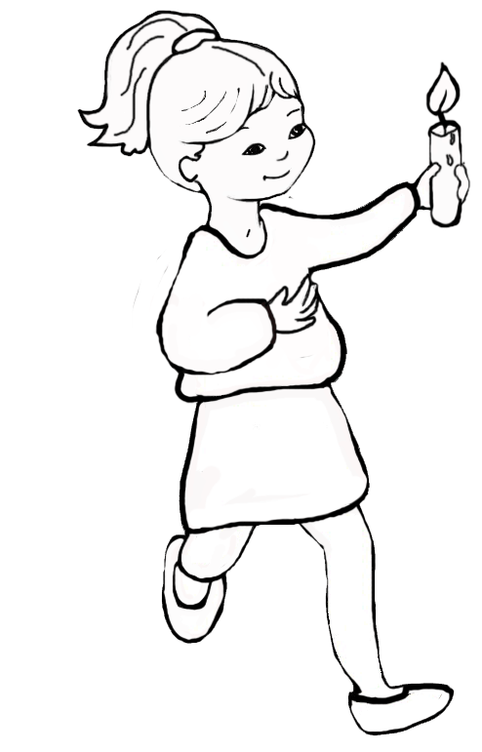
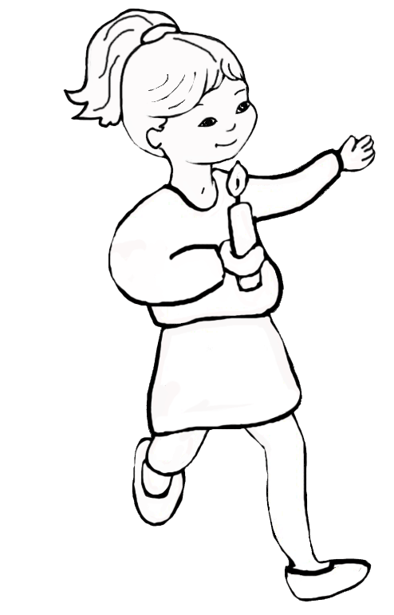
Hartu kandela umea, umea ) x 2
Ume etor, hartu kandela ) x 2

Hasiko zaigu besta herrian
Izar eta mendien alboan
Hartu kandela
Bestara goaz
Galda kandela
Hartu kandela

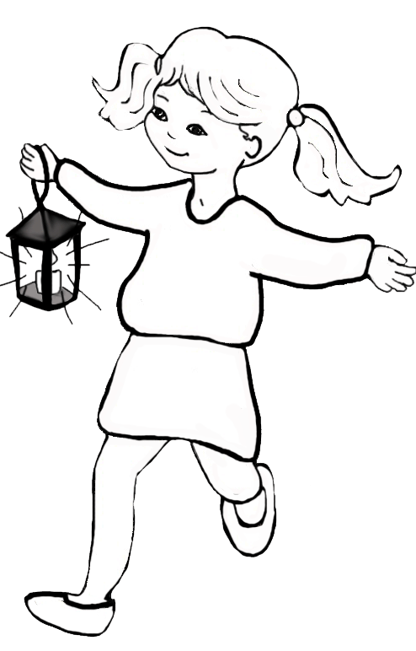
Enfant ! Prends une chandelle !
La fête commence au village !
Entre les étoiles et la montagne !
Allons à la fête !



